Inmueble medianero en al barrio las ferias de Ibagué sobre calle vehicular, se observa una bodega con medidas de 7x22 metros y una altura máxima de 6,8 metros. En la bodega se observa un acceso en rampa para vehículos medianos, un área para un punto de venta con puerta tipo cortina, un área para bodega y almacenamiento, un baño social, escaleras para acceso a mezanine el cual mide 7x4 metros.
Edad de la construcción 7 meses, no se observa medidor ni acometida de gas aunque el sector si tiene el servicio.
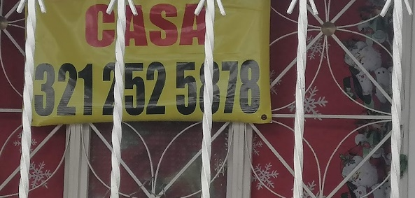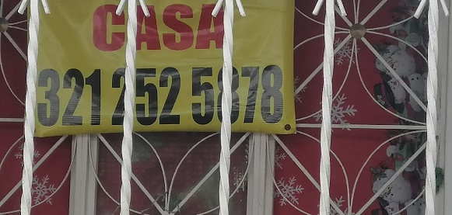
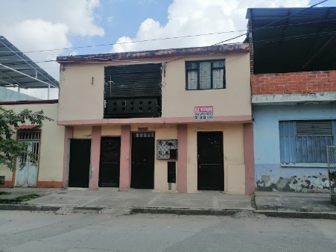

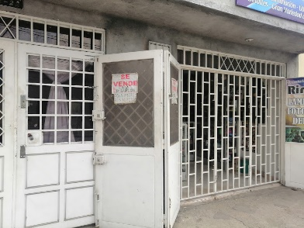
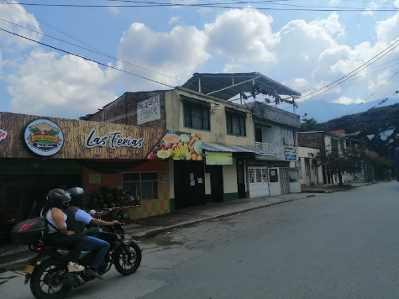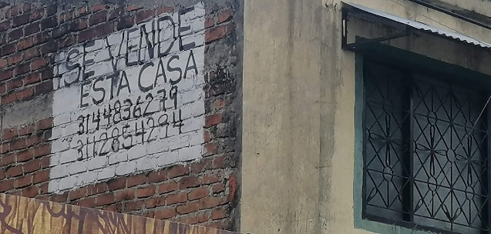
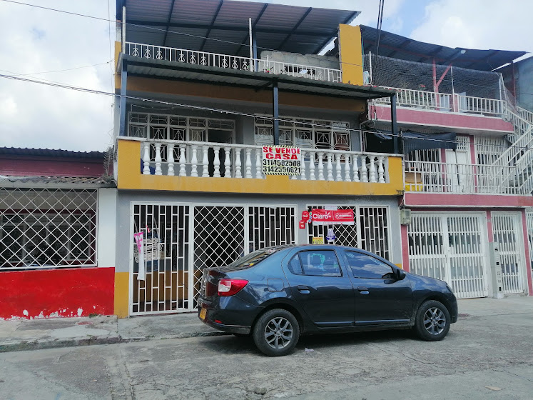

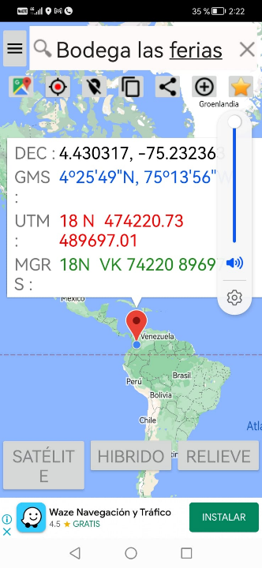

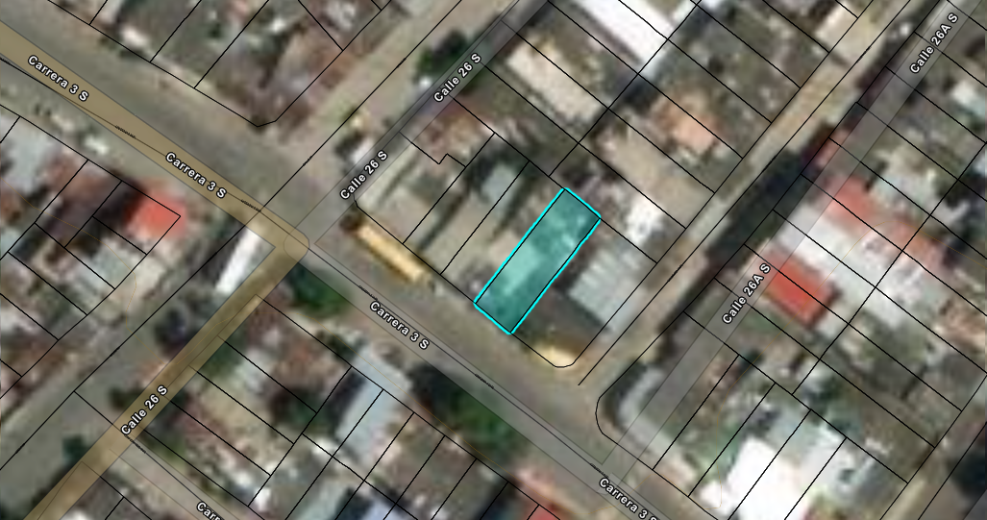

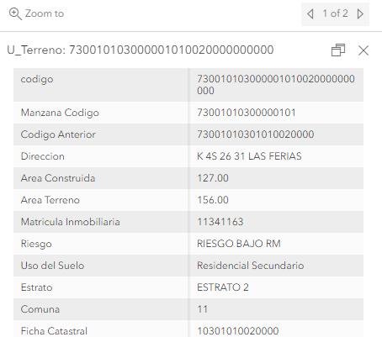

https://mivuc.ibague.gov.co/mapa

